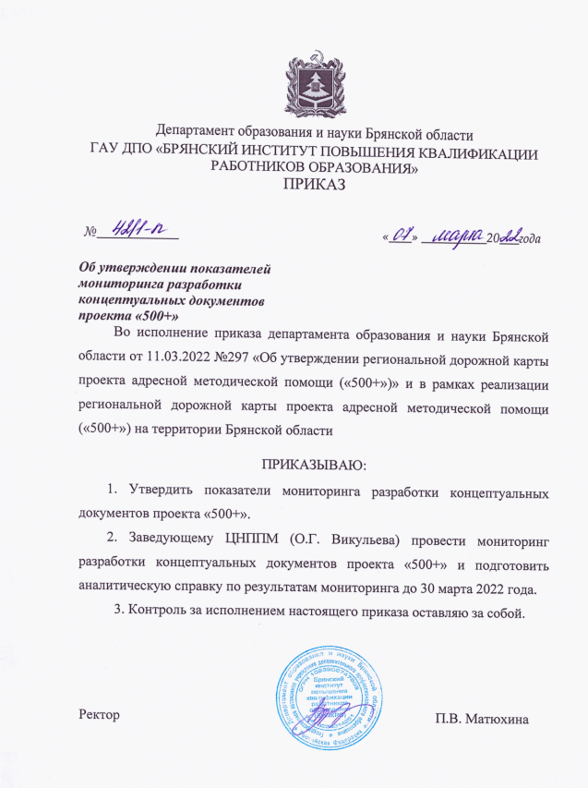

Приложение к приказу
от 07.03.2022 года №42/1-п

Показатели мониторинга
разработки концептуальных документов
школ с низкими образовательными результатами обучающихся
№ | Позиция оценивания | Показатели
Анализ внутренней среды ОО
1 | Контингент обучающихся | Наличие/отсутствие анализа
2 | Кадровый состав | Наличие/отсутствие анализа
3 | Материально-техническое обеспечение | Наличие/отсутствие анализа
4 | Информационное обеспечение | Наличие/отсутствие анализа
5 | Психологическое обеспечение | Наличие/отсутствие анализа
6 | Нормативно-правовое обеспечение | Наличие/отсутствие анализа
7 | Мотивационные условия | Наличие/отсутствие анализа
8 | Программно-методическое обеспечение | Наличие/отсутствие анализа
9 | Внутришкольная система оценки качества образования | Наличие/отсутствие системы
10 | Социальное окружение | Наличие/отсутствие анализа
Концепция развития
- Описание ключевых рисков развития образовательной организации
1 | Описание анализа рисков деятельности ОО | Установлены причины возникновения рисков
- Цели и задачи развития образовательной организации

2.1 | Цель сформулирована | Сформулирована/не сформулирована по каждому рисковому направлению
2.2 | Характеристика цели | Является/ не является конкретной, реалистичной
2.3 | Поставлены задачи | Задачи соответствуют/не соответствуют цели
- Стратегический план развития образовательной организации

3.1 | Запланированы мероприятия | Соответствие/несоответствие мероприятий актуальной проблематике
3.2 | Мероприятия | Определены/не определены показатели
3.3 | Мероприятия | Реалистичность/нереалистичность запланированных мероприятий
3.4 | Мероприятия | Определены/не определены предполагаемые результаты
3.5 | Мероприятия | Определены/не определены сроки
Среднесрочная программа

- Цели и задачи программы

1.1 | Цель сформулирована | Цель сформулирована по каждому рисковому направлению
1.2 | Характеристика цели | Цель является/ не является конкретной, реалистичной
1.3 | Поставлены задачи | Задачи соответствуют/не соответствуют цели
1.4 | Запланированы мероприятия | Соответствие/несоответствие мероприятий актуальной проблематике
- Основные мероприятия программы (перечень подпрограмм)

2.1 | Перечислены подпрограммы | Перечислены/не перечислены все риски в качестве подпрограмм
2.2 | Перечислены конечные результаты подпрограммы | Соответствие/несоответствие конечных результатов целям и задачам подпрограммы
2.3 | Перечислены конечные результаты подпрограммы | Конечные результаты отражают/ не отражают положительные изменения
2.4 | Наличие показателей реализации подпрограмм | Определены/не определены показатели
2.5 | Подпрограммы содержат план-график мероприятий | Соответствие/несоответствие плана-графика требованиям (наличие задачи, дат реализации, ответственных лиц)
2.6 | Указаны участники образовательного процесса, принимающие участие в реализации программы | Указаны/ не указаны участники образовательного процесса

